Module 2 – Machine Learning Synthèse

Définition :
L’intelligence Artificielle est l’ensemble des théories et des techniques développant des programmes informatiques complexes-capables de simuler certains traits de l’intelligence humaine (raisonnement, apprentissage,…)

Apprentissage automatique – Machine Learning :
L’apprentissage automatique consiste à « donner à une machine la capacité d’apprendre sans la programmer de façon explicite »
- « apprendre à apprendre » à l’ordinateur
- Pas de programmation explicite
- Ajustements successifs
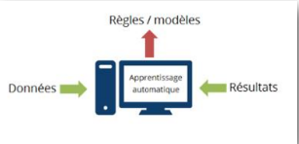

Apprentissage automatique exemple :
- Etape 1 : Les données (le « dataset ») :
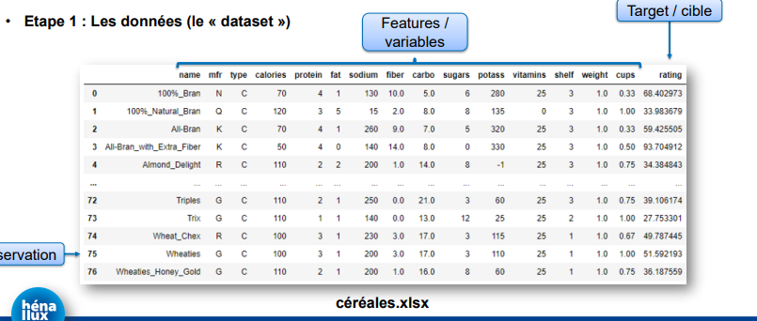

- Etape 2 : « features engineering » :
  - Etape de préparation des données
  - Choix de variables
  - => Ici, choix porté sur le paramètre « sugar »
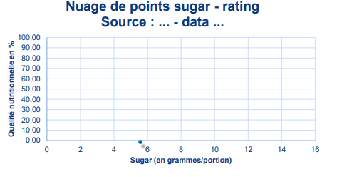

- Etape 3 : Choix de l’algorithme :
  - Dépend du problème à résoudre, du type de volume de données.
  - Recherche de la valeur optimal => réduction du coût.
- Qu’est ce qu’un algorithme ?
  - Ensemble de règles opératoires dont l’application permet de résoudre un problème énoncé au moyen d’un nombre fini d’opérations. Un algorithme peut être traduit, grâce à un langage de programmation, en un programme exécutable par un ordinateur.
- Dans notre exemple :
  - Choix de l’algorithme : Régression linéaire simple (y = ax + b)

- Etape 4 : Entrainement et itérations :
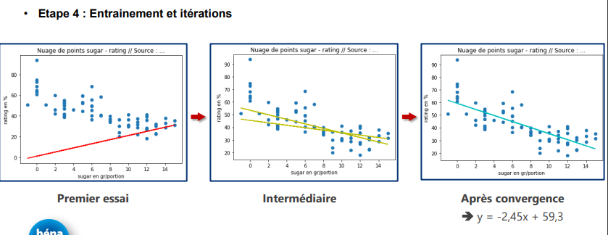

- Etape 5 : Evaluation du modèle :
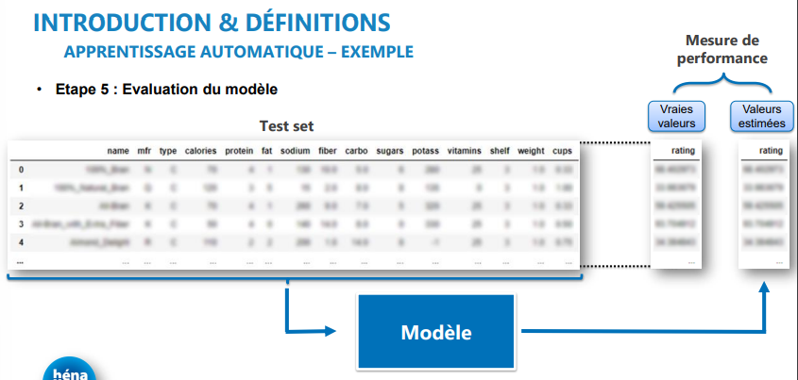

- Etape 6 : Utilisation du modèle
  - Exemple :
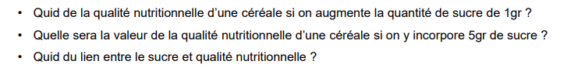

Résumé :
- Une observation : correspond à une ligne du dataset. Chaque observation représente un enregistrement spécifique dans le dataset. Dans l’exemple ci-dessus, chaque ligne du dataset contient les caractéristiques d’une céréale.
- Un dataset (ou jeu de données) : Regroupe un ensemble de données cohérentes qui peuvent se présenter sous différents formats. Il est composé d’observations.
- Train set : sous-ensemble des observations sur lequel l’algorithme entraine le modèle
- Test set : sous-ensemble des observations sur lequel le modèle sera évalué. Il doit contenir des observations qui n’ont pas été utilisées pour l’entrainement.
- Target ou cible : est la variable dont on veut que le modèle trouve la valeur
- Indicateur de performance : est une mesure utilisée pour évaluer la qualité d’un modèle d’apprentissage automatique. Cette mesure dépend de l’algorithme utilisé ainsi que du contexte.
- Modèle : ce qui est donné pour servir de référence. Dans l’exemple ci-dessus, y = -2.4*x + 59.3

Machine Learning les méthodes :
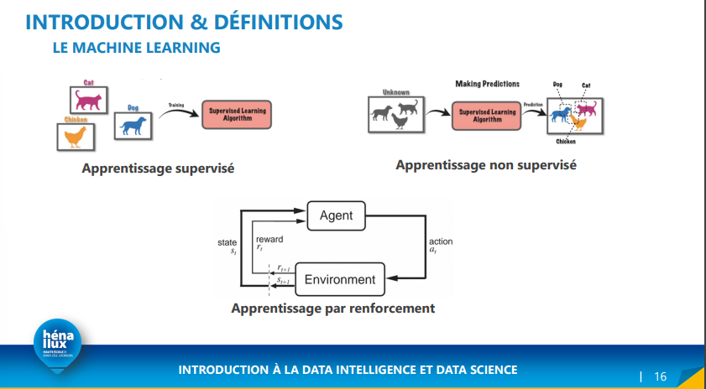

Apprentissage supervisées :
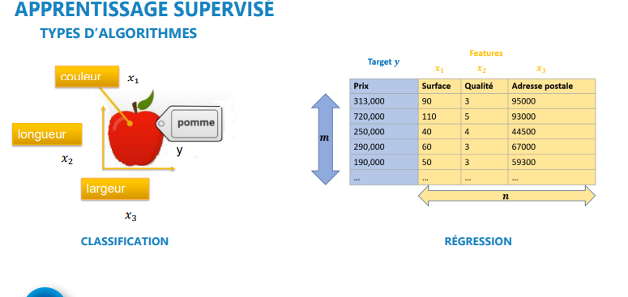
Apprentissage supervisé la régression linéaire simple :
- Simplifions le modèle : y = ax
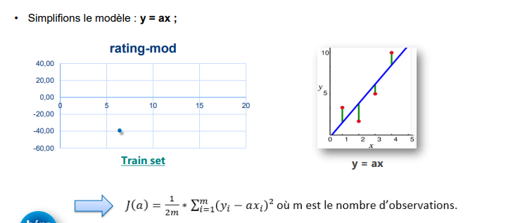

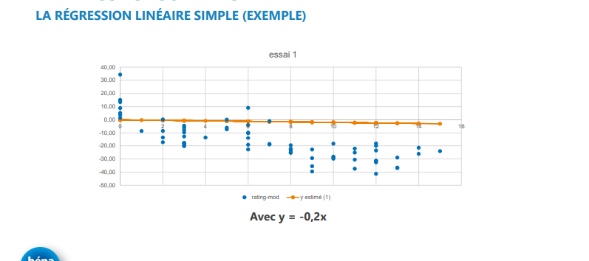

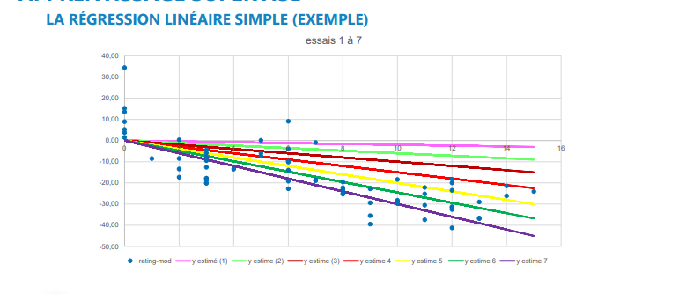

Gradient descent :
